MANUAL PENGGUNA DALAM PENGIRAAN FARAID

- Paparan muka halaman Sistem Maklumat Faraid seperti rajah dibawah.

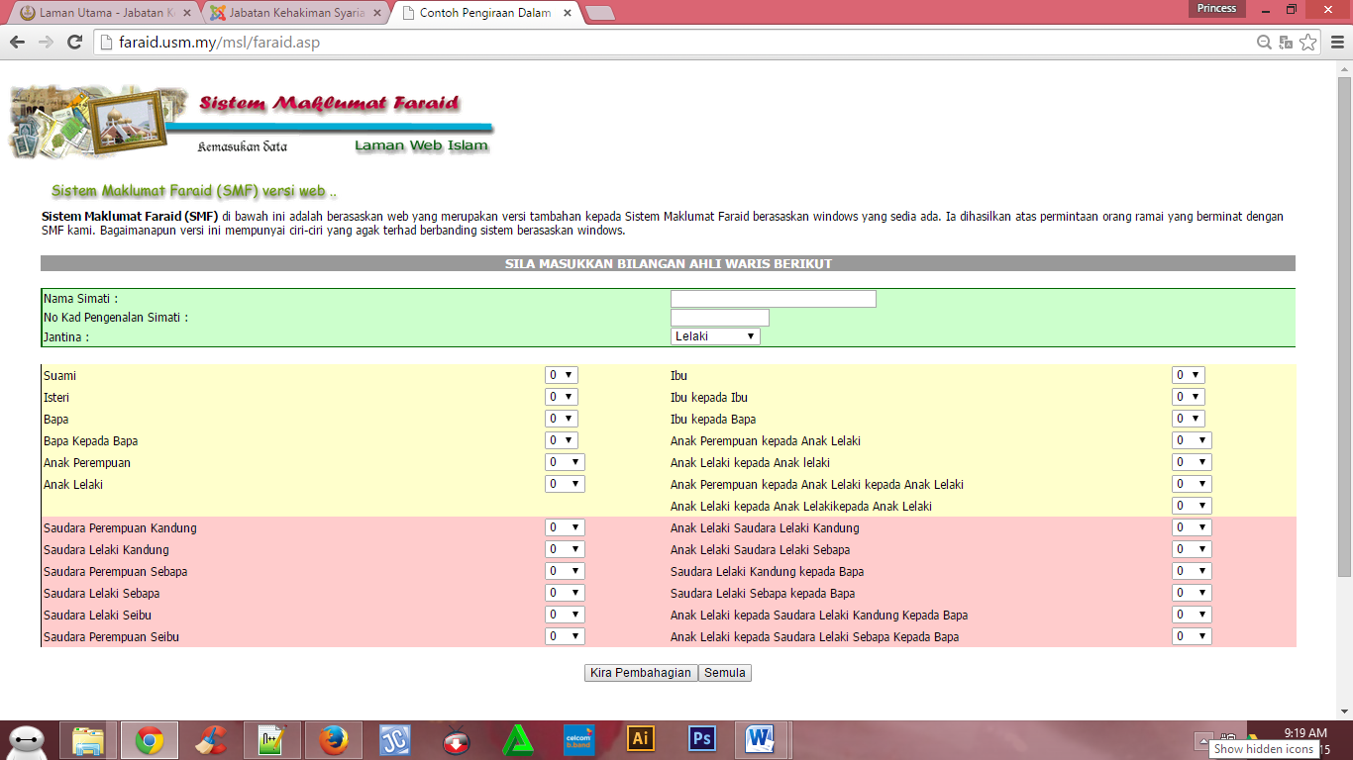

- Isi maklumat berkenaan didalam ruang yang disediakan seperti cara berikut :-
Atau [880715085533]

- Isi bilangan waris yang dikehendaki seperti berikut:-
PILIH [1] JIKA SI MATI ADALAH WANITA DAN [0] JIKA SI MATI ADALAH LELAKI

PILIH [1/ 0] JIKA SI MATI ADALAH WANITA DAN [0] JIKA SI MATI ADALAH LELAKI

JUMLAH ISTERI YANG ADA

PILIH [1] JIKA BAPA MASIH ADADAN [0] JIKA TIADA
JUMLAH SAUDARA PEREMPUAN SEBAPA YANG MASIH ADA
JUMLAH ANAK LELAKI YANG MASIH ADA

JUMLAH SAUDARA LELAKI SEBAPA YANG MASIH ADA
JUMLAH SAUDARA LELAKI SEIBU YANG MASIH ADA
JUMLAH SAUDARA PEREMPUAN YANG ADA
JUMLAH SAUDARA LELAKI KANDUNG YANG MASIH ADA
JUMLAH SAUDARA PEREMPUAN KANDUNG YANG MASIH ADA

JUMLAH ANAK PEREMPUAN YANG MASIH ADA

PILIH [1] JIKA MASIH ADA DAN [0] JIKA TIADA

PILIH [1] JIKA IBU SI MATI MASIH ADA DAN [0] JIKA TIADA

JUMLAH IBU KEPADA IBU SI MATI YANG MASIH ADA

JUMLAH IBU KEPADA BAPA SI MATI YANG MASIH ADA

JUMLAH ANAK LELAKI KEPADA SAUDARA LELAKI SEBAPA KEPADA BAPA YANG MASIH ADA
JUMLAH ANAK LELAKI KEPADA SAUDARA LELAKI KANDUNG KEPADA BAPA YANG MASIH ADA
JUMLAH SAUDARA LELAKI SEBAPA KEPADA BAPA YANG MASIH ADA
JUMLAH SAUDARA LELAKI KANDUNG KEPADA BAPA YANG MASIH ADA
ANAK LELAKI KEPADA ANAK LELAKI KEPADA ANAK LELAKI YANG MASIH ADA
JUMLAH ANAK PEREMPUAN KEPADA ANAK LELAKI KEPADA ANAK LELAKI YANG MASIH ADA
JUMLAH ANAK LELAKI KEPADA ANAK LELAKI YANG MASIH ADA
JUMLAH ANAK PEREMPUAN KEPADA ANAK LELAKI YANG MASIH ADA
JUMLAH ANAK LELAKI SAUDARA LELAKI SEBAPA YANG MASIH ADA
JUMLAH ANAK LELAKI SAUDARA LELAKI KANDUNG YANG MASIH ADA

- Setelah selesai mengisi segala maklumat yang diminta, pastikan anda menekan butang Kira Pembahagian untuk mendapatkan keputusan pengiraan faraid seperti gambar berikut :-

- Sistem memaparkan keputusan pembahagian faraid mengikut maklumat yang anda berikan seperti gambar berikut :-
